Casio viaja al pasado y lanza en 2022 una nueva versión metalizada del primer G-SHOCK de 1983: el GMW-B5000MB

Ofrece un diseño misterioso con múltiples acabados
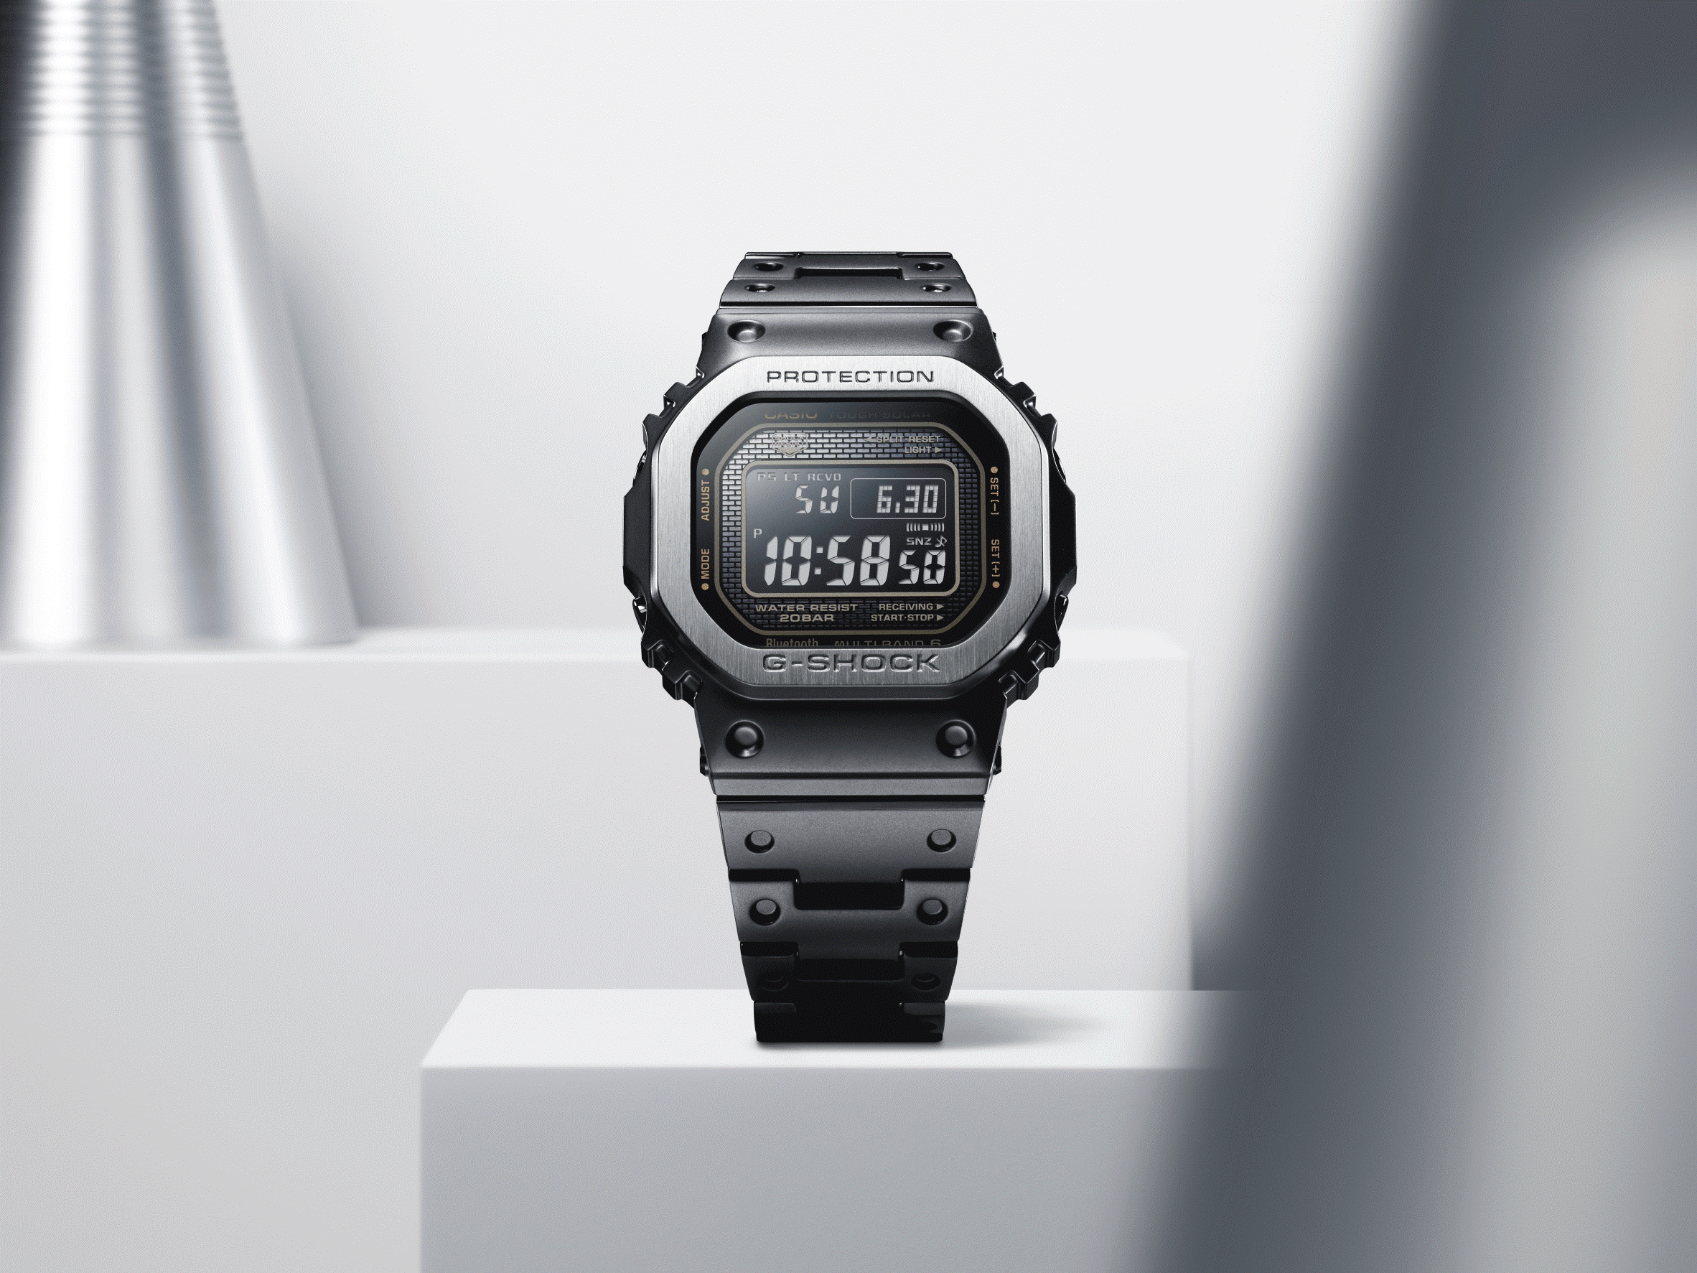
GMW-B5000MB

XXXXXX, XXXXXXXX, 21 de julio de 2022 - Casio Computer Co., Ltd. anunció la última incorporación a su marca G-SHOCK de relojes de resistencia absoluta. Basado en el GMW-B5000 – primer modelo metalizado desarrollado por la marca en 1983 –, el fabricante japonés lanza la versión totalmente metálica original del primer G-SHOCK, el nuevo GMW-B5000MB presenta una variedad de acabados detallados que se unen en un diseño negro refinado.

El GMW-B5000MB reúne componentes individuales tratados con acabados bruñidos* y múltiples pulidos en un reloj resistente a los impactos y de primera calidad con un aspecto atractivo único que aprovecha al máximo la textura y el tacto.

Todo el exterior del reloj está pulido y tratado con un baño de iones negro para brindar una sofisticación negra mate, y se aplican acabados adicionales a los detalles individuales. El acabado fino en las áreas elevadas en el costado del bisel y los lados de la banda conserva una textura metálica, mientras que atenúa el brillo. El acabado de espejo, por el contrario, añade brillo a la superficie de los tornillos, botones y otros detalles.

Con este último modelo, Casio también agrega un nuevo proceso de acabado a sus colecciones. Después del recubrimiento iónico negro inicial, la superficie superior del bisel se vuelve a pulir con un acabado fino para exponer la mayor parte del acero inoxidable que se encuentra debajo, con su brillo plateado. La integración elegante y perfecta del tono plateado del acero inoxidable del bisel y el negro mate del cuerpo, complementada con múltiples acabados, da como resultado un diseño de calidad bellamente detallado con una apariencia única y sofisticada.
* Una técnica de acabado de superfícies que consiste en pulir una superficie rociandola con abrasivos finos

La funcionalidad del GMW-B5000MB es tan buena como su diseño. El reloj viene con recepción de ondas de radio estándar y conectividad Bluetooth, lo que permite al propietario usar la aplicación G-SHOCK Connected para mantener un cronometraje preciso y administrar fácilmente las alarmas, la hora mundial y otras configuraciones. El reloj también puede usar funciones prácticas de recordatorio y buscador de teléfono cuando se vincula con la aplicación.

Para mayor información visita el sitio de Casio Latinoamérica en casio-intl.com/latin/es/ y mantente conectado a través de Instagram en @gshockamericalatina.
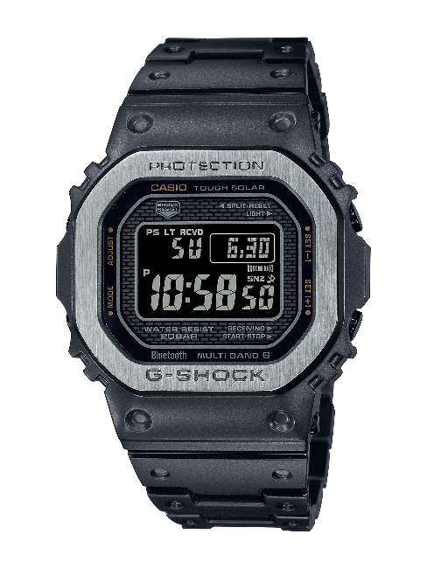 | 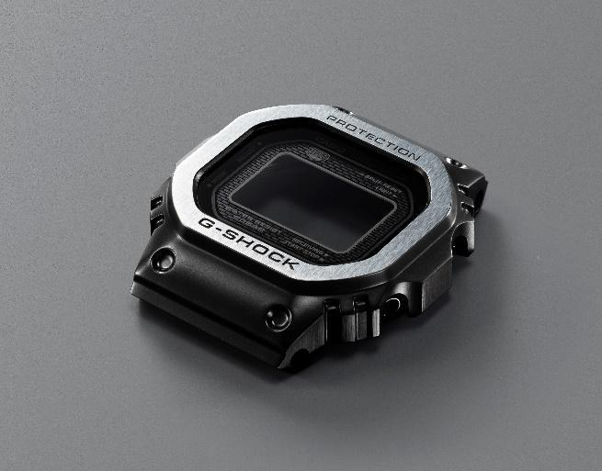
GMW-B5000MB | Superficie superior del bisel tratada con  nuevo proceso de acabado

Acerca de G-SHOCK

G-SHOCK, con un diseño y estructura resistente a impactos, es sinónimo de resistencia absoluta. Fue creado a partir del sueño del Ingeniero Ibe de desarrollar “el reloj inquebrantable”. Fueron diseñadas y hechas a mano alrededor de 200 muestras y puestas a prueba hasta que salió al mercado en el año 1983 el ahora icónico G-SHOCK, que comenzó a posicionarse como “el reloj más resistente de todos los tiempos”. Todos los relojes G-SHOCK cuentan con dos características que lo hacen único, resistencia a impactos y resistencia al agua de 200 metros, algunos modelos también cuentan con otras tecnologías como resistencia a las descargas eléctricas, a la gravedad centrífuga, al magnetismo, a las bajas temperaturas, a la vibración, etc. El reloj está fabricado con las innovaciones y tecnologías de CASIO que lo resguardan de sufrir impactos directos; esto incluye un diseño y estructura únicos y materiales como la resina de uretano así como componentes internos de amortiguación que logran que el módulo quede "suspendido" dando como resultado una estructura de caja "hueca" del reloj. Desde su lanzamiento, G-SHOCK ha continuado con la filosofía de evolución del Ingeniero Ibe: “nunca te des por vencido”.

Para más información visita, www.gshocklatam.com

Acerca de Casio Computer Co., Ltd.

Es uno de los líderes mundiales en productos de electrónica de consumo y soluciones tecnológicas para empresas. Desde su fundación en 1957, la compañía se ha esforzado por trabajar en su filosofía basada en la “creatividad y contribución” a través de la introducción de productos innovadores e imaginativos. Con presencia en más de 25 países ubicados en Asia, Norteamérica y Europa, cuenta con una plantilla conformada por más de 12 mil empleados alrededor del mundo. Su amplio portafolio de productos incluye: relojes, calculadoras, cámaras digitales, diccionarios electrónicos, rotuladores, instrumentos musicales, cajas registradoras, video proyectores profesionales, entre otros.

